Отчет по лабораторной работе №0
по курсу «Искусственный интеллект»

Выполнил студент группы М8О-304б-16 Величутин Андрей

Тема: Получение и предобработка данных

Задача:
Требуется сформировать/получить два набора данных соответствующие следующим критериям:
1. Один из датасетов должен представлять собой корпус документов. Язык, источник и тематика произвольна
2. Второй датасет должен содержать категориальные, количественные признаки. Для данного датасета определить предсказываемые признаки (для задачи регрессии и классификации). Если такого признака нет, спроектировать
По каждому датасету построить распределения признаков (в случае корпуса документов – построить распределение слов) и объяснить имеющуюся картину. Вычислить статистические характеристики признаков. Обнаружить и решить возможные проблемы с данными. Если решить данную проблему невозможно, объяснить почему.

Оборудование студента:
Intel(R) Core(TM) i5-5200 CPU @ 2.20GHz 2.19GHz
ОЗУ 6,00 ГБ

Программное обеспечение:
Windows 10, Python 3.7.4(C библиотеками Pandas, Numpy, Seaborn и Scikit-Learn), Jupyter notebook 4.4.0

Ход работы:

Для начала рассмотрим первый датасет: https://www.kaggle.com/c/ghouls-goblins-and-ghosts-boo

В данном датасете имеются следующие столбцы:
- id — идентификатор существа
- bone_length — средняя длина кости, нормализована
- rotting_flesh — процент гнилой плоти
- hair_length — средняя длина волос, нормализована
- has_soul — процент души существа
- color — цвет существа, категориальный признак
- type — тип существа, предсказываемое значение
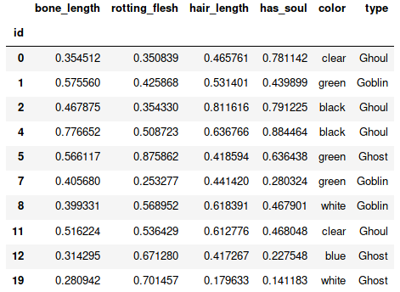

Библиотека pandas позволяет одним методом вывести основные характеристики числовых и категориальных признаков:
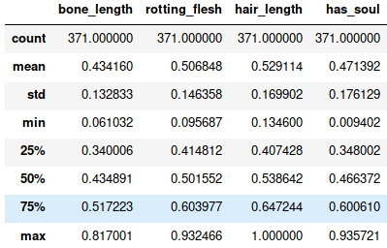
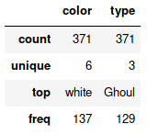

С помощью библиотеки seaborn можно построить распределение числовых признаков на графике (seaborn.distplot):

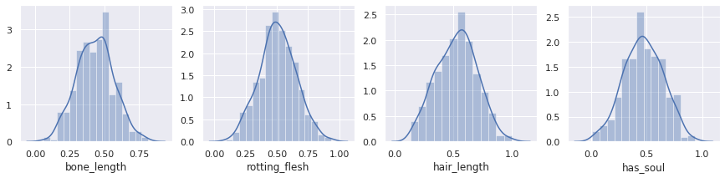
И распределение категориальных признаков (seaborn.countplot):
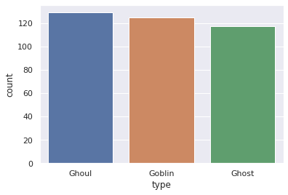
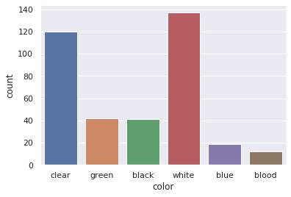

Можно посмотреть как распределена целевая пременная в зависимости от значений признаков:
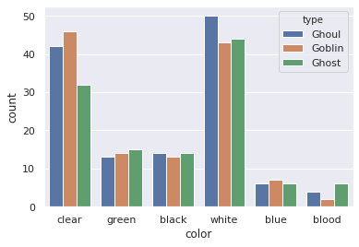

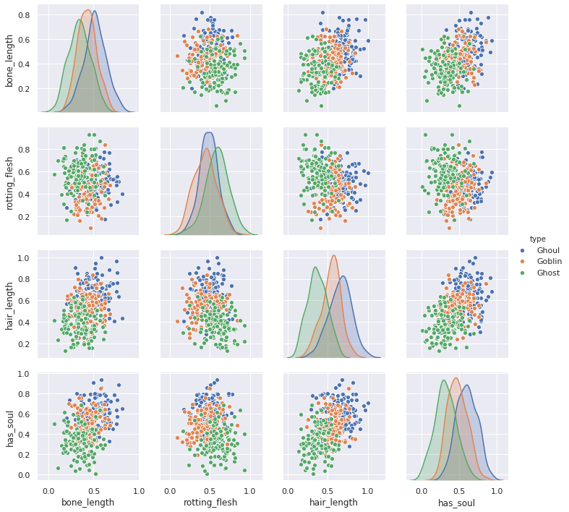
Intel(R) Core(TM) i5-5200 CPU @ 2.20GHz 2.19GHz
ОЗУ 6,00 ГБ

На графиках отчетливо видно три кластера, которые соответствуют трем различным классам. Скорее всего даже линейные классификаторы дадут хорошую точность.

Рассмотри второй датасет: https://www.kaggle.com/uciml/sms-spam-collection-dataset

Он представляет из себя набор текстовых документов (А точнее sms). По тексту сообщений неообходимо будет относить документ либо к классу «спам», либо к классу «не спам»
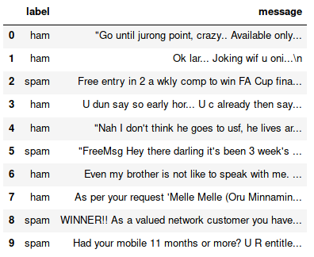

Можно посмотреть на соотношение классов:

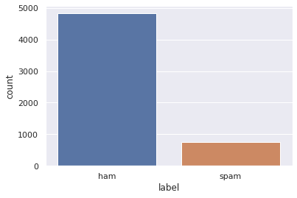

На глаз явный дисбаланс классов, это может быть проблемой. Также есть небольшая проблема с сообщениями. Какие то из них обернуты в ковычки, имеются лишние переносы на конце строки и др. Однако, это не должно мешать извлечению слов. К тому же формат csv не очень пригоден для хранения текстовых данных, так как разделители могут быть частью этих данных. Именно из-за этого пришлось вручную прописывать чтение данных, а не использовать готовую функцию pandas.read_csv(...)

Теперь можно рассмотреть распределение самых частоупотребляемых слов в сообщениях:

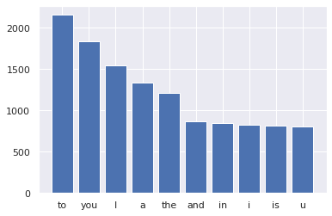
Как видно, самые часто употребляемые слова относятся в основном к артиклям, предлогам и местоимениям.

Весь код, который был написан для выполнения задания находится по ссылке:
https://github.com/BeJIuK/ML/blob/master/Lab0/Lab0.ipynb

Выводы:

Данная лабораторная работа показалась мне достаточно интересной. Я познакомился с библиотекой pandas и seaborn. Визуализация данных очень часто оказывается полезной в том плане, что она позволяет отобразить возможные проблемы в датасете (Или наоборот — какие-то подсказки, которые позволят лучше классифицировать данные)

